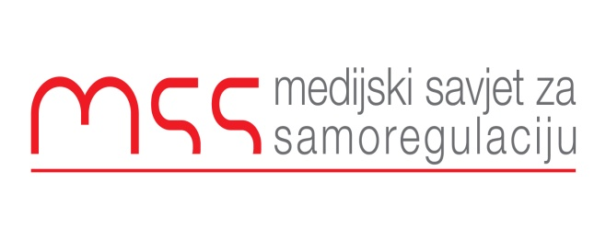
Podgorica 18.12.2015

Predmet: Žalba zbog kršenja načela I i III Kodeksa novinara u emisiji „Minut, dva“ koja je emitovana 02.11.2015 na TV Pink M.

RJEŠENJE

Medijski Savjet za samoregulaciju je dobio žalbu od Akcije za ljudska prava zbog kršenja načela I i III Kodeksa novinara u emisiji „Minut, dva“ koja je emitovana 02.11.2015 na TV Pink M. U žalbi koju potpisuje izvršna direktorica ove organizacije tvrdi se da je: „u emisiji “Minut, dva” koja je emitovana na TV Pink M, 2.11.2015. objavljen komentar saopštenja NVO Akcija za ljudska prava (HRA) povodom 2. novembra, Međunarodnog dana za okončanje nekažnjivosti zločina protiv novinara na način protivan Kodeksu novinara Crne Gore.

Izrazito negativna reakcija uredništva televizije Pink M na saopštenje HRA objavljena je, iako prethodno u istoj ili nekoj drugoj informativnoj emisiji nije objavljena čak ni jedna rečenica saopštenja na koje se reaguje, niti je zatražen dodatni komentar HRA prije objavljivanja negativnog komentara. Na taj način, gledaoci emisije Pink M su obaviješteni samo o reakciji TV Pink M dok je potpuno izostala informacija o sadržaju HRA saopštenja na koje se reagovanje odnosilo.
Jasno je da prema Kodeksu novinara Crne Gore, Pink M televizija nije mogla ni da izvede navedene uvrjedljive i netačne zaključke, a da prethodno nije vjerno prenijela ili cijelo saopštenje HRA ili bar dio u odnosu na koji su iznijeti negativni komentari. Da je to učinjeno, postalo bi očigledno da su negativni komentari bespredmetni”, stoji između ostaloga u žalbi koju potpisuje izvršna direktorica HRA Tea Gorjanc Prelević.

Povodom ove žalbe Medijski savjet za samoregulaciju je zatražio stav uredništva TV Pink M. Kako odgovor nijesmo dobili žalbu smo riješavali bez njihovog stava.

Komisija za žalbe je pregledala spornu emisiju “Minut, dva “ u kojoj se komentariše saopštenje Akcije za ljudska prava. Komisija smatra da je bila obaveza TV Pink M da prethodno objavi ili saopštenje ili dio saopštenja koji su kasnije komentarisali i kritikovali u svojim informativnim emisijama. Na ovaj način je javnost ostala uskraćena za cjelovitost informacije jer nije objavljen sadržaj koji je bio predmet kritike.

Komisija za žalbe smtra da je na ovaj način TV PinkM u emisiji “Minut dva “ od 02.11. 2015 prekršila načelo I koje se odnosi na cjelovitost informacija, smjernica 1.2 Tačnost :
(a) Prije objavljivanja izvještaja, novinar treba da bude siguran da su preduzete sve odgovarajuće mjere kako bi se provjerila njegova tačnost. Novinari moraju težiti da obezbijede cjelovite izvještaje o dogadjajima i ne smiju prećutkivati ili potiskivati suštinske informacije.
(b) Pravo javnosti da zna ne može biti opravdanje za senzacionalističko izvještavanje. Stoga, novinari ne smiju iskrivljivati informacije pretjerivanjem, neadekvatnim naglašavanjem jednog aspekta priče ili jednostranim izvještavanjem. Novinari moraju izbjegavati naslove ili reklamne slogane koji bi mogli navesti na pogrešan zaključak o suštini dogadjaja ili pojave. Činjenice ne smiju biti iskrivljivane tako što će biti stavljene van konteksta u kome su se desile.

Komisija za monitoring i žalbe

Danilo Burzan
Branko Vojičić
RankoVujović

